Школьные вести №21, май 2016
Общешкольная газета. Новости. События. Обо всем понемногу.
Приоритеты современного образования.
Невозможно усовершенствовать человека без его участия.
Дверь к усовершенствованию заперта изнутри.
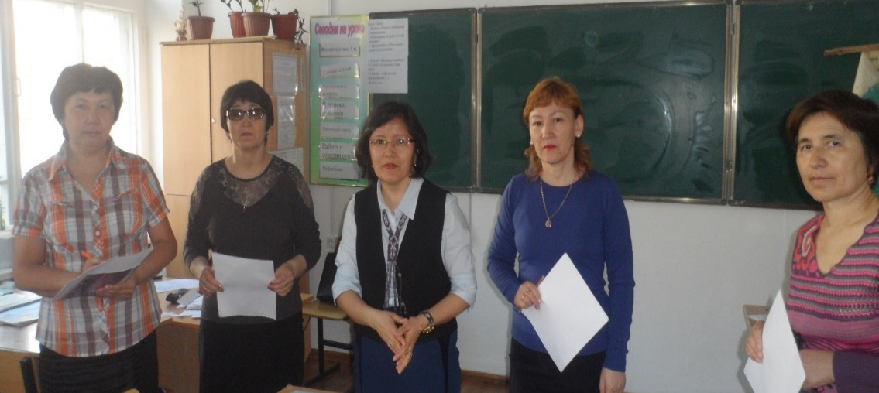
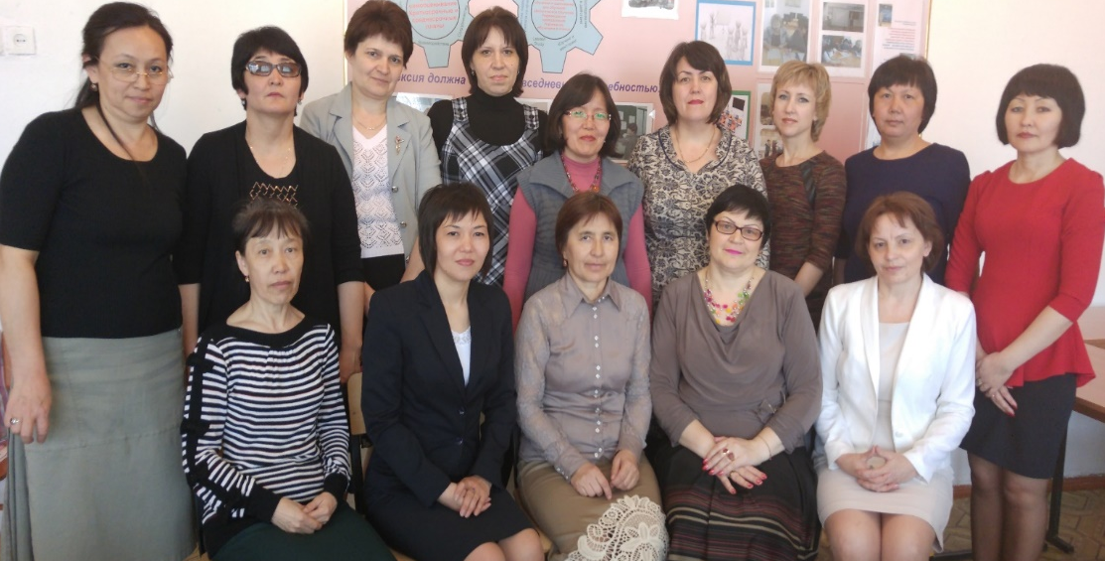
На протяжении нескольких лет наше государство ставит перед образованием задачу: не просто вооружить подрастающее поколение определенным объемом знаний, а воспитать конкурентоспособную, высокоразвитую, функционально грамотную личность. Таким образом, наши дети, еще сидя за школьной партой, должны уметь самостоятельно искать пути решения тех или иных задач, находить компромисс, учиться работать сообща, прислушиваться к мнению других, уметь из существующих способов выбрать наиболее эффективный. Из числа современных научных подходов высокое мировое признание получили подходы, основанные на принципах конструктивистской теории. Суть данной теории сводится к тому, что ученики развивают свои мыслительные способности в результате взаимодействия знаний, которые у них есть, со знаниями, полученными из различных источников, в том числе от сверстников. От сверстников сведения могут быть получены в результате их совместной работы, дающей возможность общаться на уроке, обмениваться мнениями, спорить, доказывать свою точку зрения.
Такой процесс размышления заставляет детей пересмотреть свои предположения и углублять свои представления, это и означает, что ученики сами будут активно конструировать знания через социальное взаимодействие со своими сверстниками. А роль учителя заключается в знании ответов на вопросы: в каком направлении развиваться, как действовать, что предпринимать далее?

Школьные вести №21, май 2016
Общешкольная газета. Новости. События. Обо всем понемногу.
Приоритеты современного образования
В гимназии№2 работают 12 учителей, прошедших обучение на уровневых курсах. Каждый сертифицированный учитель понимает, что без желания самого ребенка, без его стараний невозможно его усовершенствование. Поэтому так важно активизировать, оживить процесс обучения.
В этом заключается одно из главных требований Программы уровневых курсов. Полученный педагогами опыт необходимо обобщать и распространять среди коллег, что, в свою очередь, является следующим требованием Программы. Обобщать опыт, передавать его, своевременно поддерживать учителей в их профессиональной деятельности возможно через осуществление процессов менторства, через коучинги и через взаимодействие в сетевом сообществе. В настоящее время сетевая активность педагогов - одна из самых актуальных тем, связанных с инновационными процессами в образовании
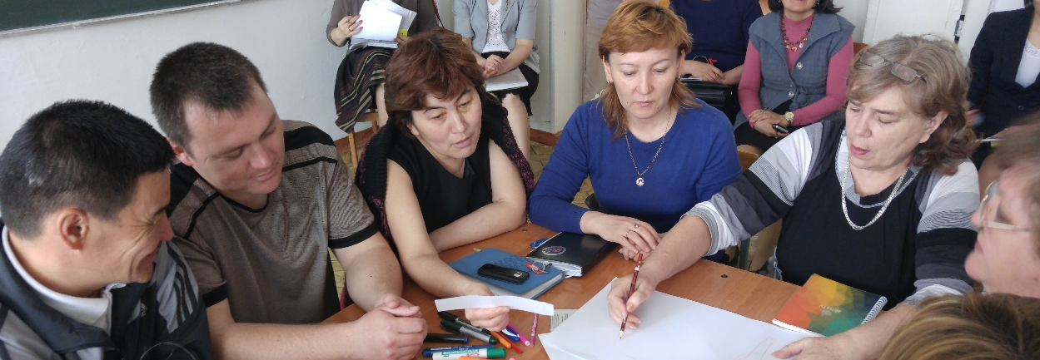
На протяжении всего 2015-2016 учебного года на базе гимназии №2 осуществляло свою работу сетевое сообщество «Болашак», в состав которого входит несколько школ: опорная школа №2, школа №3 г.Хромтау, Никельтауская СШ, Табантальская СШ. Умелым руководителем сообщества, или точнее, координатором, является учитель казахского языка и литературы Алмаганбетова Бибатпа Салыковна.
Обучающие семинары, практические семинары, выезд группы сертифицированных учителей ХГ№2 в Никельтаускую среднюю школу для обучения коллег; Уроки-исследование Lesson-Study, проведение коучингов , Неделя открытых уроков, Мастер-класс на областном семинаре – вот перечень работ группы учителей, осуществляющих проблемную профессиональную деятельность в сети.
Минжасарова А.К., учитель русского языка и литературы

Школьные вести №21, май 2016
Общешкольная газета. Новости. События. Обо всем понемногу
Из поколения в поколение
В преддверии 9 мая в 9 «Б» классе гимназии №2, классным руководителем которого является Жолдаспаева Г.А., был проведён классный час «Память сердца», посвящённый празднованию 71 годовщины победы над фашистской Германией.
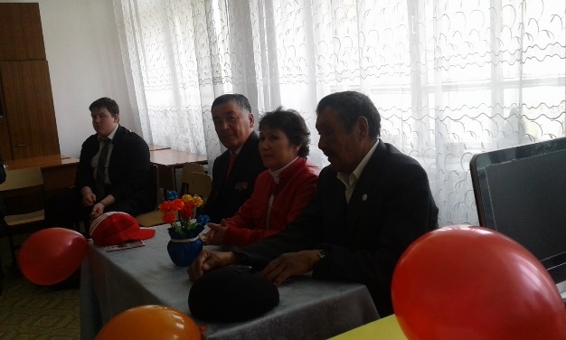
На классный час были приглашены гости: ветеран войны в Афганистане Кужбанов Альжан Тулегенович, представители совета ветеранов ДГОКа Абдуллин Аманжол –председатель патриотической комиссии совета ветеранов ДГОКа и Газеева Алтынбике Хамитовна –член патриотической комиссии совета ветеранов ДГОКа.
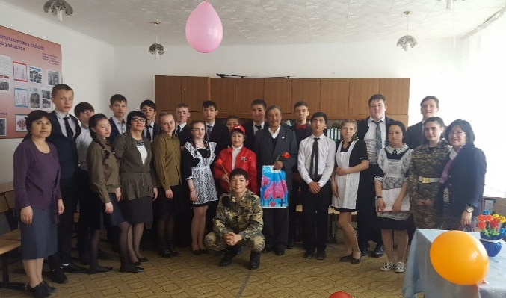
К подготовке классного часа учащиеся отнеслись с большой ответственностью, старались проявить свою активность и патриотизм, а также уважение к ветеранам войны, которые доблестно сражались, защищая свою Родину. Ученики 9 «Б» класса читали стихи «Варварство» М.Джалиля и «Жди меня» К.Симонова, пели песни о Великой Отечественной войне, исполняли танцы под музыку известного композитора
М. Блантера.
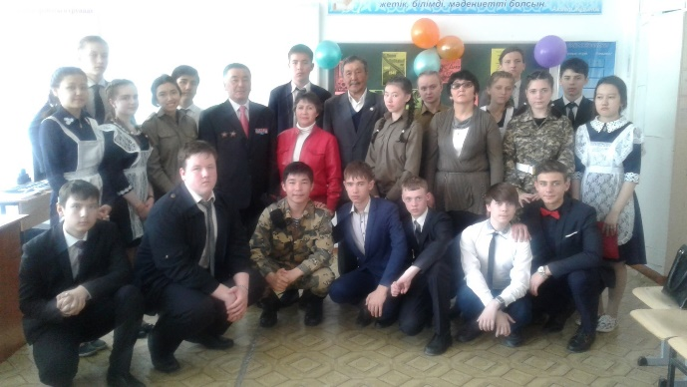
Гости были очень благодарны за приглашение и концерт, посвященный памятной дате. Они поделились своими впечатлениями, сказав о том, что такие мероприятия, воспитывающие уважение, почет, патриотизм, любовь, к Родине, очень важны в деле воспитания подрастающего поколения.
Мероприятие прошло на высоком уровне, по окончании гостям были вручены подарки и фотографии на память.
Учащиеся 9 «Б» класса

Школьные вести №21, май 2016
Общешкольная газета. Новости. События. Обо всем понемногу
«День единства народов Казахстана»

С целью ознакомления учащихся с историей возникновения Праздника весны и труда, вспомнить славные страницы истории, связанные с Первомаем, рассказать о языческих корнях этого праздника, расширить кругозор, воспитать чувство уважения к государственным праздникам Казахстана, в Хромтауской гимназии №2 прошли праздничные мероприятия, посвященные Дню Единства народов Казахстана – 1 Мая.
28 апреля была проведена торжественная линейка, посвященная приему учащихся в республиканское общественное объединение Единой детско-юношеской организации «Жас Ұлан», участниками церемонии были лучшие школьники, галстуки которым повязали их старшие товарищи. После произнесения клятвы, юных патриотов поздравила директор гимназии Юшкевич Е.П. В этот же день классные руководители провели тематические классные часы «Под единым шаныраком»
в 6 «б»- классный руководитель Фраер И.И., «День единства народов Казахстана» в 8 «а» - Турмухамбетова Н.М. Дети инсценировали обычаи и традиции народов, проживающих в Казахстане, рассказывали о национальных играх и сами в них участвовали, отвечали на вопросы викторин.
Дети и классные руководители творчески подошли к подготовке праздника, сделав все необходимое для оформления своими руками. Особенно отличились
7 «а» класс - классный руководитель Байсалхан М.Ш..,
9 «а» класс – Бажаканова Б.А..
Так в 1-11 классах были проведены классные часы «История 1 мая», «Праздник Весны и Труда». Прошли книжные выставки и конкурсы детских рисунков по данной тематике. Также в школе прошло открытое мероприятие «Праздник 1 мая».
Клюмова В.К., зам.директора по УВР

Школьные вести №21, май 2016
Общешкольная газета. Новости. События. Обо всем понемногу.
Акция «Зеленые ладони»

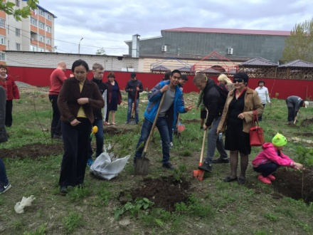
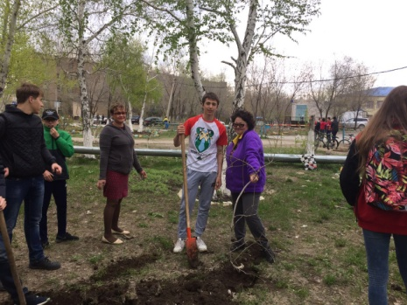
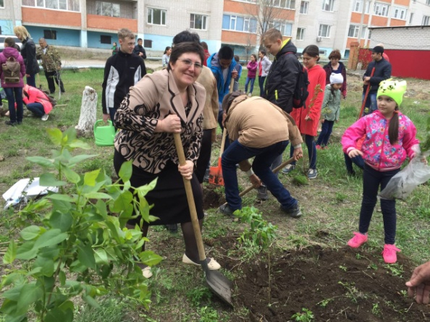
29 апреля весь коллектив Хромтауской гимназии № 2 во главе с директором Юшкевич Е.П. принял участие в акции «Зеленые ладони».
Педагогический коллектив, родительская общественность и учащиеся, несмотря на моросящий дождь, дружно вышли во двор гимназии и высадили 19 кустарников и 10 плодово-ягодных деревьев. Эта акция была приурочена к двум знаменательным датам: 25-летию независимости Республики Казахстан и приближающемуся
45-летнему юбилею гимназии.

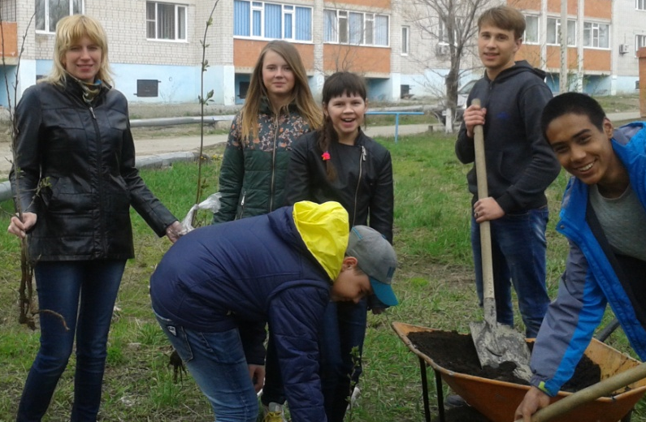

Школьные вести №21, май 2016
Общешкольная газета. Новости. События. Обо всем понемногу.

Педагог - это не профессия, это образ жизни

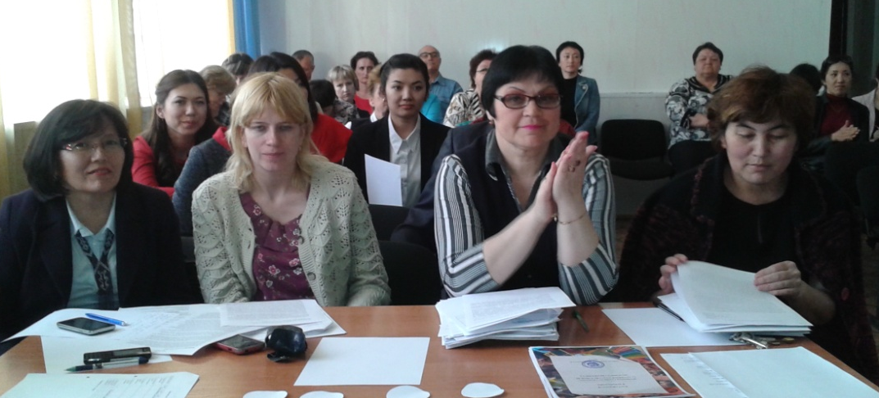
Современный ритм жизни требует от педагога непрерывного профессионального роста, творческого отношения к работе, самоотдачи. Конечно же, настоящий педагог обладает профессиональными педагогическими умениями и навыками, владеет инновационными технологиями обучения и воспитания. Важную роль играют личностные качества педагога: педагогическая позиция, отношение к жизни, коллегам, детям и людям вообще. Все эти профессиональные умения и свойства характера в первую очередь присущи, конечно же, педагогу с многолетним опытом работы. А как же быть начинающему педагогу, только что окончившему университет, или вообще не имеющему педагогического образования? В начале своей профессиональной деятельности молодой преподаватель сталкивается с определенными трудностями.
Чтобы помочь молодому специалисту стать хорошим учителем, нужно организовать наставничество, продумать систему работы, увидеть на практике все затруднения новичков. Именно с этой целью в нашей гимназии ко всем молодым специалистам были прикреплены опытные педагоги-наставники, которые в течение года вместе с руководителями МПИК посещали уроки молодых учителей, анализировали их и давали свои рекомендации.

Школьные вести №21, май 2016
Общешкольная газета. Новости. События. Обо всем понемногу.

Педагог - это не профессия, это образ жизни

Итогом работы по наставничеству стала Неделя молодого специалиста, в ходе которой молодые педагоги под руководством своих наставников готовились к каждому этапу (а их было несколько: урок, самопрезентация, эссе, хобби)очень тщательно, так как оценивалось не только мастерство
молодого учителя, его знания и умения, но и вся работа наставника за весь год
работы. Были проведены открытые уроки: Нугаева Л.Е. во 2 классе «А» урок
«В мире красоты», Курманиязова Ж.К. в 7 классе «Б» урок на тему «Бег»,
Шуйінішбай Г.С. урок в 3 классе «А» урок «Птицы – наши друзья»,
Мустафина К.Б. в 4 классе «А» «В мире художественной живописи.
Япония. Цветение сакуры». Все уроки прошли на хорошем методическом
уровне. Учителя показали знание своего предмета, умение организовывать
познавательную деятельность, правильно расчитывать плотность урока,
контролировать выполнение всех этапов урока. По иогам уроков отмечена
работа наставников.
В творческой письменной работе молодые учителя отметили, что быть педагогом сложно, но интересно; что лучше профессии педагога для них нет, хотят посвятить всю жизнь обучению детей.
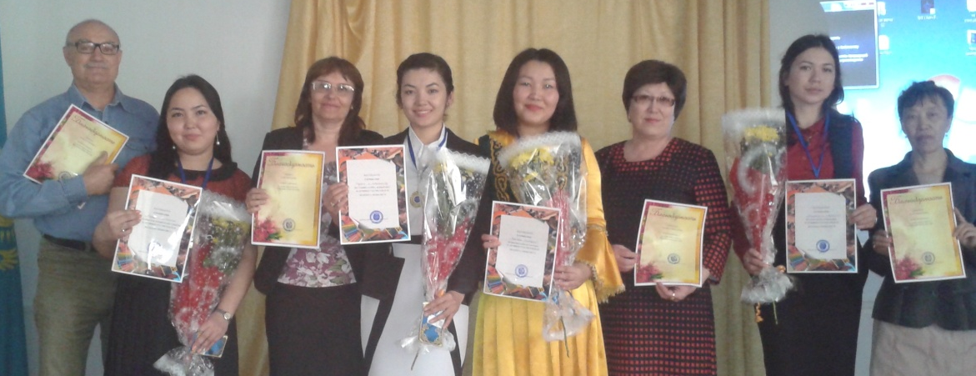
Итогое праздничное заседание-конкурс прошел 13 мая в актовом зале.
Молодые учителя доказали, что учитель – это профессия творческая. Члены
жюри отметили каждого по номинациям. Молодые педагоги и их наставники
получили Грамоты, благодарственные письма, призы-медали.
Спонсором мероприятия выступили профком гимназии и Девятков М.Г.
С Первым звонком пришли в нашу гимназию молодые специалисты:
Нугаева Л.Е., Курманиязова Ж.К., Шуйінішбай Г.С. и Мустафина К.Б.-и вот
уже завтра прозвенит их первый Последний звонок. Пусть это будет звонок,
отмечающий начало их большого творческого пути!
Канавец А.Д., зам. директора по НМР

Школьные вести №21, май 2016
Общешкольная газета. Новости. События. Обо всем понемногу.

МАН-2016
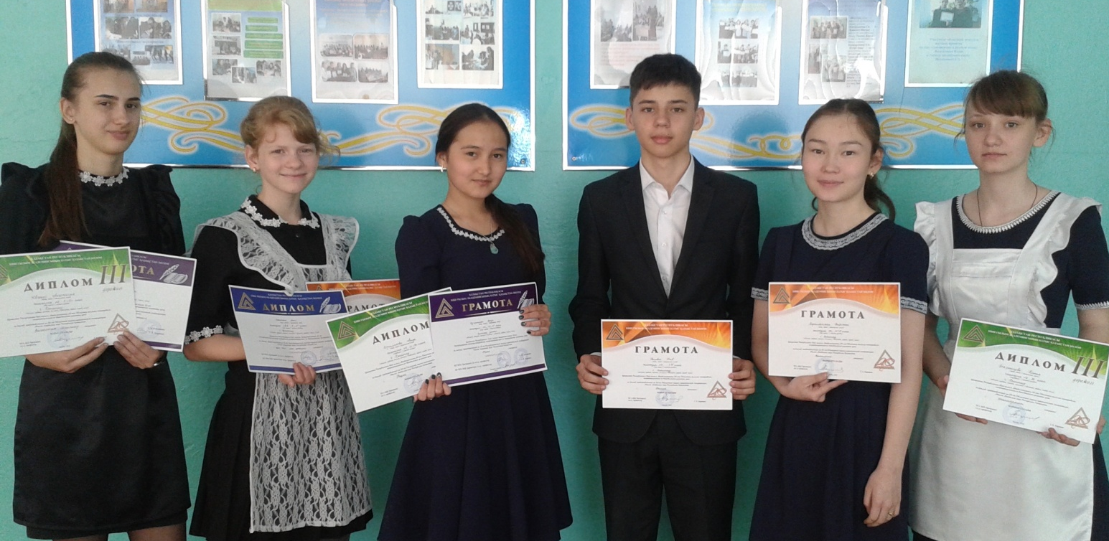
13-14 марта учащиеся гимназии №2 участвовали в 20-ой юбилейной Областной научно-практической конференции Малой академии наук Республики Казахстан. Шестеро гимназистов представили свои научные проекты и были награждены дипломами и грамотами. В секции: Валеология, тема проекта:

«Наушники и их влияние на слух», Мұхамбетжан Бибіжан, ученица 10 «А» класса, была награждена Грамотой, научный руководитель учитель биологии Мухамбетова Л.О. В секции: Психология, тема проекта: «Влияет ли возраст на возможность быть счастливым?», ученица 8 «Б» класса Ювченко Анастасия была награждена Дипломом 3 степени, научный руководитель педагог-психолог Салыкбаева Г.А. В секции: Химия, тема проекта: «Воздействие хрома на организм человека» Головко Глеб, ученик 9 «Б» класса, был награжден Грамотой научный руководитель Рифиль И.Р., учитель химии. В секции: Этнокультура, тема проекта: «Подготовка к ЕНТ по истории Казахстана при помощи опорных схем» Изгиликова Азиза, ученица 10 «Б» класса, была награждена Дипломом 3 степени, научный руководитель учитель истории Есжанов К.М. В секции: История, тема проекта: «Роль природных и архитектурных памятников в развитии туризма в Республике Казахстан (на примере 7-и чудес Казахстна)», Бояринцева Ксения, ученица 11класса, была награждена Дипломом 3 степени, научный руководитель учитель истории Уксукбаев А.Е.

Школьные вести №21, май 2016
Общешкольная газета. Новости. События. Обо всем понемногу.

МАН-2016

В секции: Русская литература, тема проекта: «Роль бабушки в жизни и творчестве (по произведениям русских и казахских писателей)» Коняхина Анна, ученица 7 «А» класса, была награждена Грамотой, научный руководитель учитель русского языка и литературы Турмухамбетова Н.М.
Все шесть учащихся нашей гимназии были допущены к 42-ой Республиканской научно-практической конференции Западно-Казахстанского отделения Малой Академии наук Республики Казахстан, которая состоялась 15 мая 2016года в г. Актөбе на базе Западно-Казахстанского медицинского университета им. М.Оспанова.
В начале научной конференции были вручены сертификаты всем учащимся за активное участие, а затем было отведено время на каждого участника ( 5 минут) для защиты проектов.
16 мая 2016года в г. Актөбе во «Дворце Студентов» прошло торжественное закрытие 42-ой Республиканской научно-практической конференции Малой Академии Наук, в которой, со слов директора МАН, профессора Т.К. Каримова, приняли участие конкурсанты из Мангистауской, Кызылординской и Актюбинской областей. Из 100% участников, только 30%, участвующих в конференции, были награждены дипломами I, II, III степени и грамотами. Наши учащиеся показали отличные результаты, и были награждены Дипломом II степени- ученица 7 «А» класса Коняхина Анна, Грамотой -ученица 8 «Б» класса Ювченко Анастасия, и Грамотой -Изгликова Азиза, ученица 10 «Б» класса.
Поздравляем ребят с победой и желаем дальнейших успехов!
Дерзайте! Вершины знаний покоряются умным, смелым, целеустремленным и находчивым!
Салыкбаева Г.А., педагог- психолог

